PLANNING
Semaine du 25 avril au 29 avril 2016
Thème : Métiers anciens

MATIN | Lundi 25 avril | Mardi 26 avril | Mercredi 27 avril | Jeudi 28 avril | Vendredi 29 avril
MATIN | Tressage de panier   | Activité pleine nature  Pique-nique à prévoir | Fabrication d’une bourse en cuir  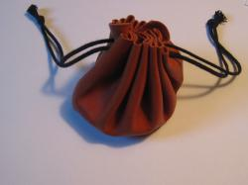 | Fabriquer de la teinture | Sortie au lac du Moulinet  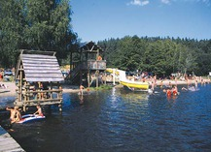
 | Cantine | Pique-nique à prévoir par les parents | Cantine | Cantine | Pique-nique à prévoir par les parents
APRES-MIDI |  | Activité pleine nature |  | Pour se confectionner une cape ! | Sortie au lac du Moulinet

PLANNING
Semaine du 25 avril au 29 avril 2016
Thème : Nature

MATIN | Lundi 25 avril | Mardi 26 avril | Mercredi 27 avril | Jeudi 28 avril | Vendredi 29 avril
 | Pique-nique à prévoir par les parents | Pique-nique à prévoir par les parents |  | Pique-nique à prévoir par les parents | Cantine
APRES-MIDI |  |  |  |  | .

